รักป่า รักสัตว์
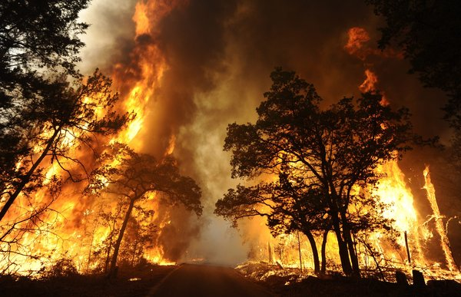
ไม่เผาป่า

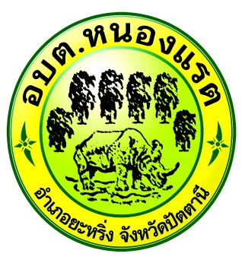
ด้วยความปรารถนาดีจาก
องค์การบริหารส่วนตำบลหนองแรต
พบเห็นไฟไหม้ป่า โทร. 0848557900 ตลอด 24 ชั่วโมง

